Министерство образования Республики Беларусь

Учреждение образования

«Брестский Государственный технический университет»

Кафедра ИИТ

**Лабораторная работа №3**

По дисциплине «Банки и Базы данных»

Тема: «Обследование объекта автоматизации: информационная структура»

**Выполнил:**

Студент 2 курса

Группы АС-62

Мухачёва Е.Г.

**Проверил:**

Демидович А. Г.

Брест 2022

**Цель работы:** Формирование знаний и умений по объединению локальных концептуальных моделей в единую концептуальную модель базы данных для заданного объекта автоматизации и ее документирование.

**Ход работы**

1. Определим сущности, встречаемые в варианте и связи между ними

|  |
| --- |
| Магазин |
|  |

|  |
| --- |
| Заведующий магазином |
|  |

|  |
| --- |
| Продавец |
|  |

|  |
| --- |
| Кладовщик |
|  |

|  |
| --- |
| Грузчик |
|  |

|  |  |  |
| --- | --- | --- |
| № | Объекты | Тип связи |
| 1 | Магазин и Заведующий магазином | 1:1 |
| 2 | Заведующий магазином и Продавец | 1:N |
| 3 | Продавец и Грузчик | 1:M |
| 4 | Заведующий магазином и Кладовщик | 1:N |

Процесс: Составление заявки на поставку товара

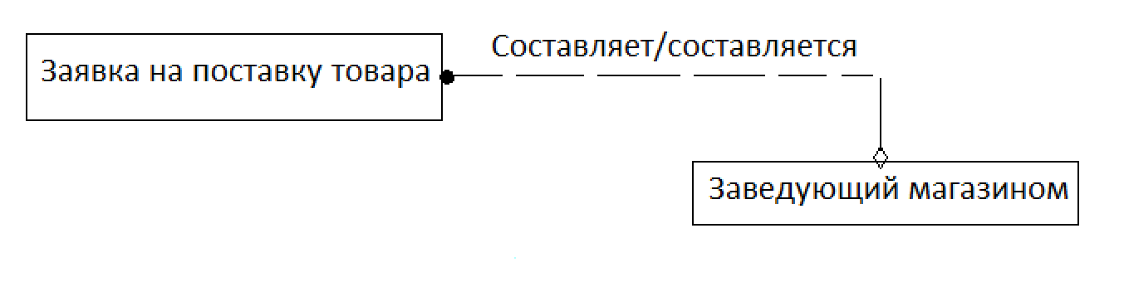

Процесс: Проверка партии

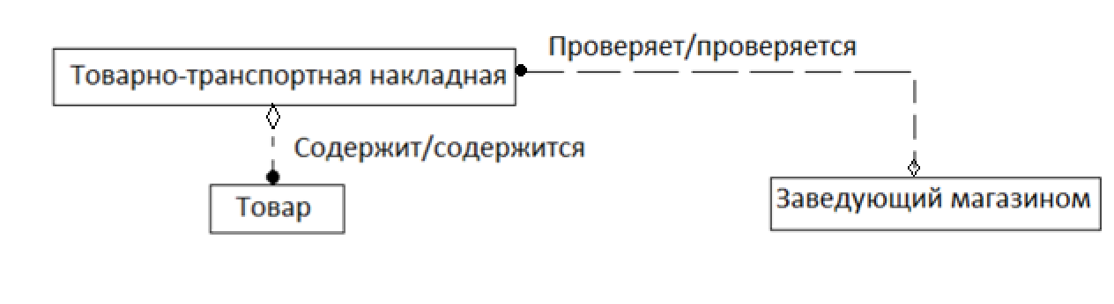

Процесс: Внесение сведений в систему

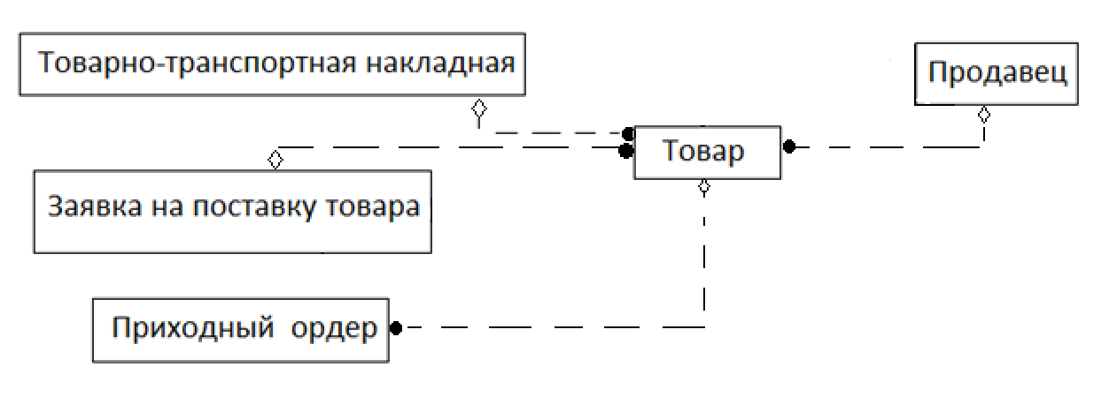

Процесс: Формирование отчётности

